# **HASTANE OTOMASYON PROJESİ**

Proje Başlangıç: 12.08.2024

## **Taraflar**:

Ana Geliştirici: İtms Yazılım

Müşteri: Dicle Üniversitesi Hastanesi

## **Proje Ekibi:**

Takım Lideri: Muhammed Yusuf İtmiş

Müşteri İlişkileri Sorumlusu: Muhammed Yusuf İtmiş

Ön yüz Geliştirici (Front-end developer): Muhammed Yusuf İtmiş

Arka yüz Geliştirici (Back-end developer): Muhammed Yusuf İtmiş

Sistem Geliştirici: Muhammed Yusuf İtmiş

## **Proje Yönetim Ortamı ve Araçları**

**Google Drive**:

* **Özellikler**: Doküman yönetimi, paylaşım ve işbirliği, görev listeleri.

**Visual Studio Community**:

* **Özellikler**: Geliştirme ortamı, hata ayıklama, kod analizleri.

**Git ve GitHub**:

* **Özellikler**: Sürüm kontrolü, iş birliği, kod inceleme ve proje yönetimi araçları.

**Oracle SQL Developer**:

* **Özellikler**: Oracle veritabanı yönetimi, SQL sorguları ve veri modelleme.

## **Projenin Amaç ve Kapsamı:**

Teknolojinin gelişmesiyle birlikte kurumlar ve kuruluşlar bir çok işini bilgisayarlar aracılığıyla kolay ve hızlı bir şekilde yapabilmektedir. Bu projenin amacı hastanenin hasta kayıt, randevu, muayene, tahlil, reçete, stok kontrol, mali işlerini geliştirilecek olan sistemle daha kolay yapabilmesini sağlamaktır. Projede ulaşılması gereken alt hedefler aşağıda listelenmiştir.

* Hasta yönetimi ile hasta kayıt ve muayeneye yönlendirme
* Kullanıcı şifresiyle sisteme giriş yapıp güvenliği sağlama
* Hızlı ve kolay raporlama
* Kullanıcı dostu arayüz

Yapabilen bir sistem ortaya koymak projenin temel hedefleri arasındadır.

## **Gantt Şeması (Zamanlama Diyagramı)**

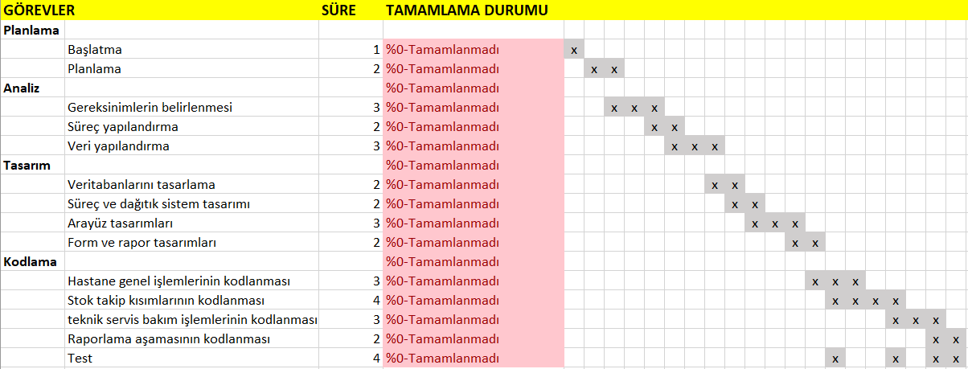

## **Kaynak planlama**

Para, zaman, insan

* İnsan 🡪 Projenin planlanması, tasarımı ve kodlama aşamalarının tamamını kendim kodlayacam
* Para (maddi kaynaklar) 🡪 kurs ve eğitim giderleri 1000 TL
* Zaman 🡪 gantt şeması örnek olarak verilebilir.

## **İletişim planı**

* Hangi durumlarda, kiminle ve hangi yöntemle iletişim kurulacak?

|  |  |  |
| --- | --- | --- |
| **Kişi** | **İletişim bilgileri ve iletişim yöntemi** | **Hangi durumlarda** |
| Ahmet | Eposta: (acil olmayan durumlarda )  Telefon: (Acil durumlarda)  Skype:  Zoom: (planlı toplantılarda) | -Proje ile ilgili soru olduğunda  - Github ile ilgili teknik problem olduğunda  - Müşteri bir sorun bildirdiğinde  Toplantı planlanması gerektiğinde |

## **Kullanılacak Standartlar**

* Kullanılacak standart veya prosedürler var mı?

Kodlama için Microsoft'un C# Coding Conventions dökümanı

ISO 27001 kalite standardı

## **Risk Değerlendirmesi**

|  |  |  |
| --- | --- | --- |
| **Risk** | **Risk Derecesi** | **B planı** |
| Çalışanlar isteğini açık anlatamayabilir | Yüksek | Haftalık toplantılar planlanarak bu riskin önüne geçilir/daha çok iletişim |